|  |
| --- |
| 河南中原云工有限责任公司  云工商城操作手册 |
| 操作说明书 v1.0  附中原云工供应商优惠政策  公司名称：河南中原云工有限责任公司  公司地址：河南省济源市新愚公众创空间  联系电话：0391-5555500  提交时间：2016年7月 |

**中原云工供应商优惠政策**

**一、免费项目**

1、线上免费开通平台店铺

2、线上免费提供招投标业务

3、线上免费提供广告位三个月

4、永久性免短信提醒服务费

5、中原云工工业物资云超市免费提供广告位1-2个（制作自费）

6、中原云工工业物资云超市免费提供商务洽谈室、会议室、健身室、文印室、营销策划宣传

7、中原云工工业物资云超市免费提供一个工业云双创实践基地办公位一个（数量有限，先到先得）

8、云工汽车维修服务中心免费洗车四次

9、会员价享受云工卡、联盟商家优惠服务

**二、付费项目**

1、首年免费入驻中原云工工业物资云超市。次年线下超市每平方米150元，并赠送同等价值的购物卡

2、线上商城店铺使用费：1000元/年

1-30名免费；31-60名1000元送1000元商品；61-90名1000元送500元商品；91名以后1000元/年

最终解释权归河南中原云工有限责任公司所有

2016年6月1日起生效

**云工商城操作手册**

**一、店铺等级**

店铺分四个等级：1.系统默认2.铜牌店铺3.金牌店铺4.白金店铺

**二、店铺分类**

店铺分为两类：1.企业店铺2.供应商店铺

**三、店铺申请资料**

1.注册中原云工企业或供应商会员

2.提交公司资质证件（三证）

3.申请人身份证正反照（在一张图片上）

4.申请人和企业相关资料及联系方式

**四、店铺功能**

1.店铺广告位

2.店铺可自定义栏目和风格

3.店铺可自定义商品分类

4.企业和管理员身份认证

5.商品支持在线支付

**五、店铺商品发布流程**

店铺管理员发布商品后，由中原云工管理员审核商品，审核通过后店铺管理员可上架或下架该商品。

**六、店铺商品交易流程**

1.会员下订单购买商品

2.中原云工管理员确认订单并收到货款

3.中原云工通知店铺管理员送货或会员到云工超市自行提货

4.确认收货后中原云工将货款支付给店铺管理员

**七、如何开通店铺**

1.登录平台（www.hnzyyg.cn），并进入用户中心

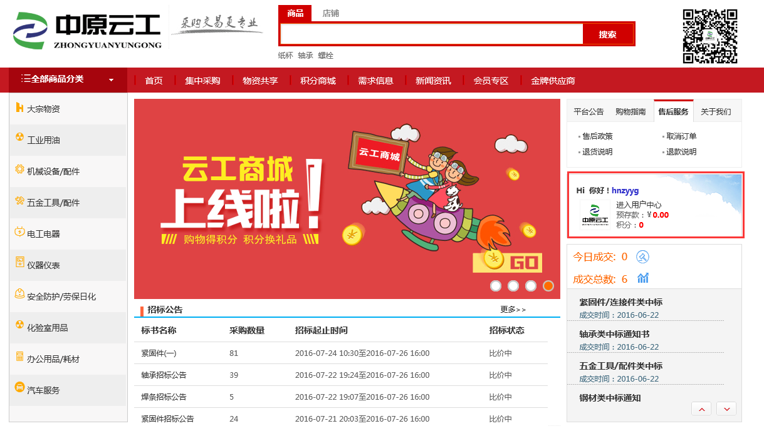

2.点击商品管理里的发布商品，未开通店铺的会提示您尚未开通店铺，然后跳转到开店铺页面，点击“马上开店”

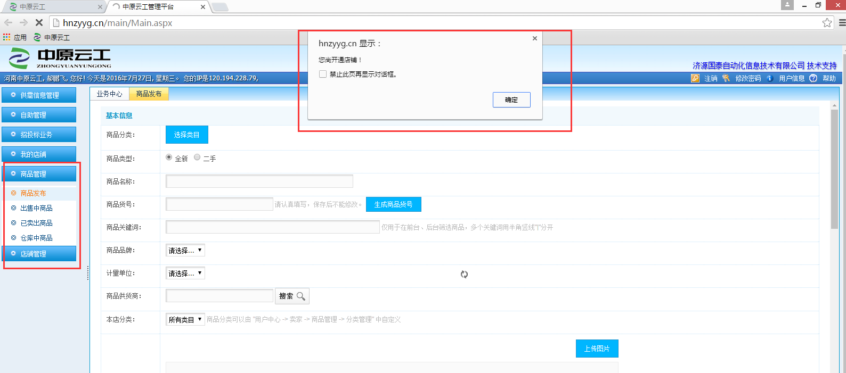

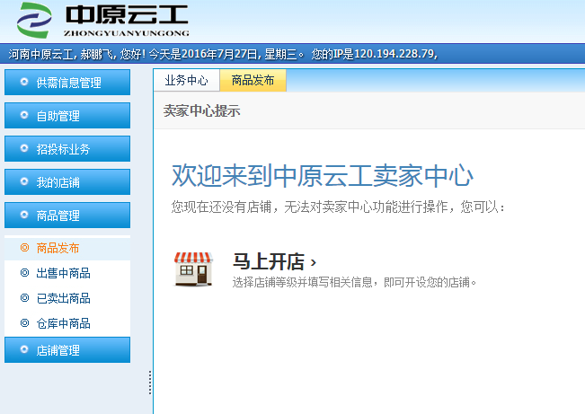

3.选择您要开通店铺的等级，点击“立即开店”，然后填写申请店铺的相关资料（填写资料必须真实有效，否则将审核不能通过）。

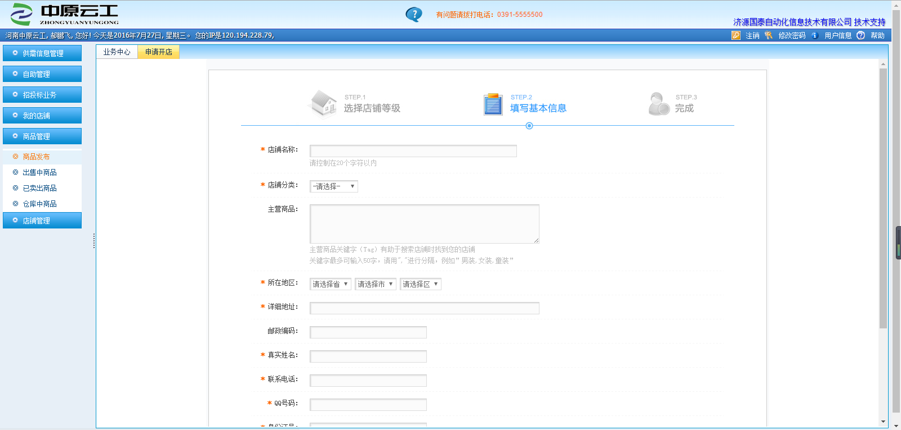



4.填写完成后点击“立即开店”，然后等待审核，审核完成后由中原云工客服人员通知您审核情况。

**八、如何发布商品**

1.进入用户中心后点击商品管理里的发布商品

2.进入发布商品页面后依次填写商品相关信息，注：发布商品必须选择正确的类目；商品货号可自动生成；商品品牌、商品属性、商品规格不全可联系客服人员（0391-5555500）解决；商品会员价为真实销售价格，市场价为参考价且必须高于会员价。

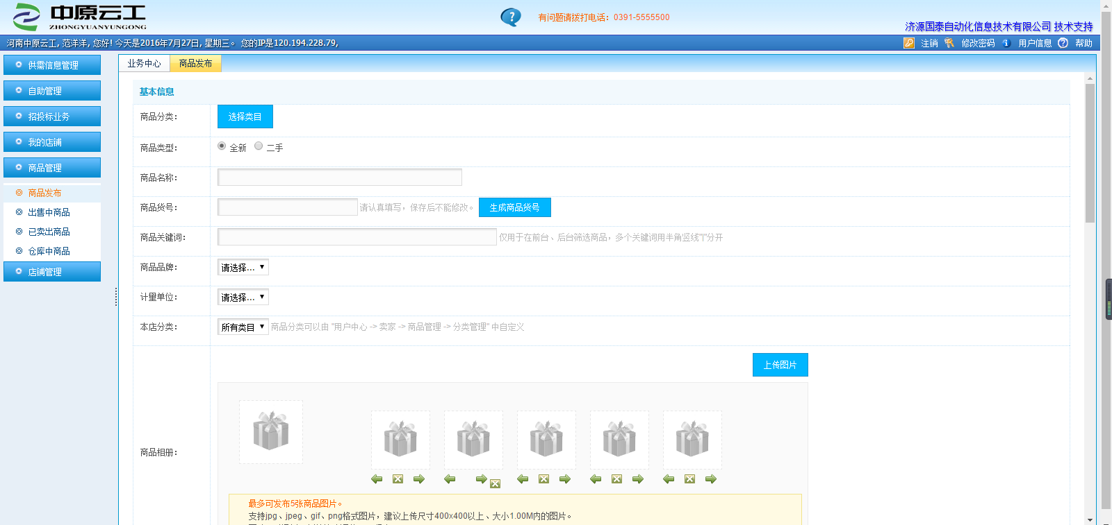

1. **店铺后台栏目说明**
2. 商品发布：用来发布商品
3. 出售中的商品：已上架商品列表
4. 已卖出商品：已成交商品列表
5. 仓库中商品：未上架商品
6. 我的发货地址：送货商品默认的发货地址
7. 宝贝分类管理：商品分类管理
8. 店铺基本设置：可设置店铺名称、主营商品、logo、条幅广告、公司地址、联系方式、店铺简介等信息
9. 店铺导航管理：可管理店铺栏目信息

